Под радиоэлектронной цепью следует понимать совокупность соединенных определенным образом активных и пассивных элементов, предназначенных для прохождения, изменения и преобразования электрических токов. Если цепь состоит из линейных пассивных элементов, для которых имеет место линейная зависимость между напряжением и током: u = zi, – то такая цепь будет линейной. Примерами пассивных линейных элементов являются резисторы, конденсаторы и катушки индуктивности (рис.1.1).
а)  u_{R}=R_{i}  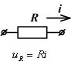 | б) 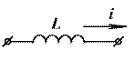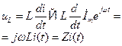 | в) 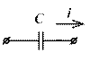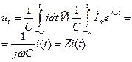
Рис.1.1. Пассивные линейные элементы: а – резистор; б – катушка индуктивности; в – конденсатор
По функциональному назначению линейные радиоэлектронные цепи подразделяются на интегрирующие, дифференцирующие, частотно-избирательные (резонансные), активные (линейные усилители) и электрические фильтры.
Интегрирующие цепи применяются для интегрирования сигналов, а иногда для расширения импульсов. Для выделения (селекции) полезного сигнала из совокупности сигналов и помех используются частотно-избирательные цепи, представляющие собой колебательные контуры.
При прохождении полезного сигнала через пассивную часть радиоэлектронной цепи, состоящей из резисторов, конденсаторов, катушек индуктивностей, транзисторов, происходит уменьшение мощности полезного сигнала. Потери мощности компенсируются усилительными устройствами, которые представляют собой активные линейные цепи общей радиоэлектронной цепи.
Активными элементами являются транзисторы, усилительные диоды, микросхемы, электронные лампы и др. Эти элементы в совокупности с пассивными образуют активные цепи общей радиоэлектронной цепи. В активных цепях формируется сигнал, усиливается по мощности, преобразуется по частоте и форме. Разделение цепей на пассивные и активные вызвано, в первую очередь, различием в методах анализа, синтеза и расчета цепей.
Радиоэлектронная цепь может представлять собой двухполюсник, четырехполюсник и многополюсник (рис. 1.2).
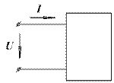 | 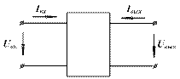 | 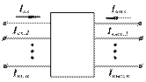
а) | б) | в)
Рис. 1.2. Радиоэлектронные цепи: а – двухполюсник; б – четырехполюсник; в – многополюсник
Общая радиоэлектронная цепь прибора, устройства и т.п. представляет собой многополюсник, в который входят функционально законченные блоки (части), представляющие собой двухполюсники и четырехполюсники. К двухполюснику можно отнести, например, источник питания аппаратуры, автогенератор и различные оконечные (регистрирующие информацию) устройства. К четырехполюснику относятся усилители, преобразователи сигнала по частоте, фазе, амплитуде и многие другие устройства общей радиоэлектронной схемы. В частности, общая радиоэлектронная схема может также рассматриваться как четырехполюсник при определении двух входных и двух выходных полюсов по некоторой целевой функции.
Радиоэлектронные цепи, физические размеры которых l много меньше длины электромагнитной волны: , – называются цепями с сосредоточенными параметрами или квазистационарные цепи. При расчете таких цепей не учитывают время, при этом используется метод комплексных амплитуд. Законы Ома и Кирхгофа записываются в комплексной форме. На основе этих законов составляются алгебраические уравнения для нахождения токов в ветвях цепи.
Радиотехнические цепи, физические размеры которых соизмеримы с длиной электромагнитной волны: , – называются цепями с распределенными параметрами. В таких цепях элементы и провода их соединяющие обладают активным сопротивлением, индуктивностью и емкостью. Для расчета таких цепей используют электродинамические методы, основанные на уравнениях Максвелла.
Линейные цепи могут быть с постоянными параметрами и с переменными параметрами. В отличие от линейных цепей нелинейные цепи содержат элементы, параметры которых нарушают линейную зависимость между напряжением и током.
Для анализа процессов в линейных цепях применяются различные методы:
1. Классический, основанный на составлении и решении дифференциальных уравнений. Этот метод наиболее физичен и удобен для анализа воздействия импульсных сигналов на цепь.
2. Спектральный метод, основанный на представлении входного сигнала в виде суммы гармоник и реакции цепи на каждую из них при нахождении выходного сигнала. Этот метод является основным для анализа процессов в линейных цепях;
3. В электронных цепях автоматики процессы анализируются операторным методом, а в импульсных цепях для анализа процессов часто используют метод интеграла Дюамеля.
Несмотря на многообразие методов, универсальными являются классический и спектральный метод.
Рассмотрим применимость классического метода на конкретных примерах. Пусть к цепи (двухполюснику), показанной на рис. 1.3,а, приложено напряжение, изменяющееся по гармоническому закону:
, (1.1)
где U_{m} – амплитуда, – круговая частота, 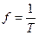 – частота, Т – период, – начальная фаза напряжения.
Требуется установить зависимость между напряжением и током в цепи. Для этого составим уравнение по второму закону Кирхгофа:
,
где
; 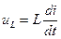 ; 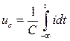 .
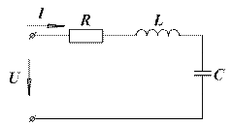 | 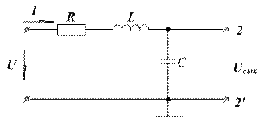
а) | б)
Рис. 1.3. Последовательная RLC цепь: а – двухполюсник; б – четырехполюсник
Функцию (1) можно записать в следующем виде
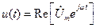 , (1.2)
где – комплексная амплитуда напряжения;
Re – оператор, указывающий, что u(t) равно реальной (вещественной) части показательной формы записи комплексной величины.
Применяя формулу Эйлера для выражения в скобках:
,
получаем из (1.2) выражение (1.1).
Аналогично этому представлению запишем выражение для тока в цепи
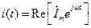 , (1.3)
где – комплексная амплитуда тока,
– начальная фаза тока.
С учетом представления напряжения и тока в комплексной форме записи: ; , – второе уравнение Кирхгофа примет следующий вид:
(1.4)
где точка сверху означает комплексную величину:
; ; ; 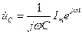 .
С учетом формы записи величин, входящих в выражение (1.4), получаем
, (1.5)
где 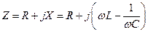 (1.6)
полное сопротивление цепи (импеданс цепи).
Выражение (1.5) есть закон Ома в комплексной форме записи. При выводе этого выражения временной множитель сократился, остались только комплексные амплитуды. При необходимости временной множитель может быть всегда восстановлен.
Полное сопротивление представим в показательной форме записи:
(1.7)
где – модуль полного сопротивления;
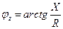 – аргумент полного сопротивления.
С учетом (1.7) выражение (1.5) запишем в виде:
. (1.8)
Если в выражении (1.6) Х = 0, то цепь имеет активный характер и . При
Х ≠ 0 в показателе выражения (1.8) появляется слагаемое характеризующее реакцию цепи на приложенное напряжение. С учетом этого замечания выражение (1.8) запишем в виде:
. (1.9)
Умножив обе части выражения (1.9) на временной множитель , перейдем к вещественной форме записи через оператор Re[]:
. (1.10)
В выражении (1.10) начальный фазовый сдвиг тока в цепи обусловлен реакцией цепи на приложенное напряжение, то есть наличием индуктивности и емкости. Если в цепи нет индуктивности, то Х имеет отрицательное значение и ток отстает по фазе от приложенного напряжения. Если в цепи нет емкости. то Х имеет положительное значение и ток опережает по фазе приложенное напряжение. В общем случае Х зависит от частоты, и цепь имеет индуктивный характер в области частот и емкостной характер в области частот , где – резонансная частота, при которой
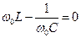
и равна
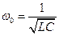 , 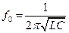 . (1.11)
Следовательно, на резонансной частоте = 0 и цепь имеет активный характер, при этом между приложенным напряжением и током в цепи нет фазового сдвига.
Изложенный метод получения выражения (1.5) называется методом комплексных амплитуд.
Рассмотренная в качестве примера на рис. 1.3,а цепь является цепью второго порядка. Порядок этой цепи определяет дифференциальное уравнение
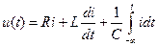
или
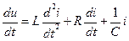 . (1.12)
На рис. 1.3, б та же цепь представлена в виде четырехполюсника. При известном токе в цепи напряжение на выходе равно:
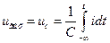 ; 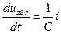 ; 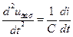 ; 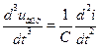 . (1.13)
С учетом (1.13) выражение (1.12) запишем в виде:
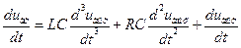 (1.14)
В общем случае любая сложная цепь описывается следующим дифференциальным уравнением:
. (1.15)
Для линейных цепей все коэффициенты a_{n},…a₀; b_{m}…b₀ – вещественные постоянные величины.
Будем полагать, что u_{вх} – заданный входной сигнал. Тогда правая часть выражения (1.15) известна. Следовательно, анализ отклика (реакции) линейной цепи на известное входное воздействие сводится к решению линейного дифференциального уравнения n-ого порядка.
К линейным цепям применим принцип суперпозиции, суть которого в следующем: выходной сигнал на сложное (суммарное) воздействие равен алгебраической сумме выходных сигналов на простые воздействия, на которые раскладывается сложное воздействие. В математической форме этот принцип записывается так:
(1.16)

